Технологическая карта урока

Н.Я. Виленкин Математика 6 класс, Ид-во: Мнемозина, 2017 год
Тема урока: Сложение и вычитание дробей с разными знаменателями
Тип урока: урок систематизации знаний по теме
Класс: 6
Цели по содержанию:
Обучающие: закрепить алгоритм сложения и вычитания дробей с разными знаменателями, вычислять примеры с использование данного алгоритма
развивающие: развитие умения анализировать, сравнивать, обобщать, проводить аналогию, делать выводы.
воспитывающие: воспитание культуры устной речи, внимательности.

Планируемые результаты учебного занятия:
Предметные: Умение складывать и вычитать дроби с разными знаменателями
Метапредметные:
регулятивные: понимать учебную задачу урока, осуществлять решение учебной задачи под руководством учителя, определять цель деятельности, контролировать свои действия в процессе его выполнения, обнаруживать и исправлять ошибки, отвечать на вопросы и оценивать свои достижения
коммуникативные: воспитывать уважение друг к другу, умение слушать, дисциплинированность, самостоятельность мышления, правильно строить высказывания
познавательные: формировать навыки сложения и вычитания дробей с разными знаменателями;
Личностные: положительная мотивация к математической деятельности, адекватную самооценку работы на уроке
Используемая технология: технология деятельностного подхода

Этапы урока | Деятельность учителя | Деятельность учащихся | УУД
Этап мотивации к учебной деятельности | - Здравствуйте. Ребята, сколько стоит улыбка? Она обогащает тех, кто ее получает, и не обеднеет тот, кто ею одаривает. Она приносит счастье в дом и является ключом для наших взаимопониманий. Сегодня на нашем уроке присутствуют гости. А по старинному обычаю, когда в дом приходят гости, им предлагают все самое лучшее. Давайте и мы с вами покажем нашим гостям все свои лучшие качества и порадуем своими знаниями. Вы мне в этом поможете? Перед началом урока хочу предложить вам старинную суфийскую притчу «Делёж верблюдов». Живший некогда Суфий хотел сделать так, чтобы ученики после его смерти нашли подходящего им учителя Пути. Поэтому в завещании, после обязательного по закону раздела имущества, он оставил своим ученикам семнадцать верблюдов с таким указанием: «Разделите верблюдов между самым старшим, средним по возрасту и самым младшим из вас следующим образом: старшему пусть будет половина, среднему — треть, а младшему — одна девятая».  Когда Суфий умер, и завещание было прочитано, ученики вначале были изумлены таким неумелым распределением имущества Мастера. Одни предлагали: «Давайте владеть верблюдами сообща»; другие искали совета и затем говорили: «Нам советовали разделить способом, наиболее близким к указанному»; третьим судья посоветовал продать верблюдов и поделить деньги; а ещё некоторые считали, что завещание утратило свою законную силу, поскольку его условия не могут быть выполнены.  Спустя некоторое время ученики пришли к мысли, что в завещании Мастера мог быть какой-то скрытый смысл, и они стали расспрашивать повсюду о человеке, который может решать неразрешимые задачи. К кому бы они ни обращались, никто не мог помочь им, пока они не постучали в дверь Хазрата Али, зятя Пророка. Он сказал:  — Вот вам решение. Я добавлю одного верблюда к этим семнадцати. Из восемнадцати верблюдов вы возьмете половину — девять верблюдов — для старшего ученика. Второй ученик возьмет треть — то есть шесть верблюдов. Третий получит одну девятую — двух верблюдов. Это как раз семнадцать. Остался один — мой верблюд, он вернётся ко мне.  Вот так ученики нашли себе учителя.  Ребята, а что вы можете сделать с этими дробями? ? Какая тема нашего урока? Какую цель сегодня поставим на уроке? | Слушают, отвечают на вопросы,  -  формулируют тему и цель урока | Познавательные: ориентирование в своей системе знаний  Коммуникативные: умение слушать и понимать речь других, оформлять свои мысли в устной форме
Этап актуализации и пробного учебного действия | -Сформулируйте алгоритм сложения и вычитания дробей с одинаковыми знаменателями  Открыли тетради и записали число, «Классная работа»  Прежде, чем приступить к работе мы должны повторить изученный материал и понять у кого какие пробелы в знаниях.  1.Устная работа 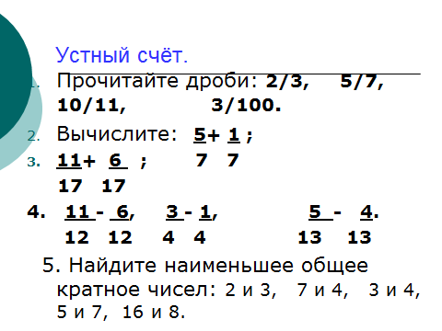  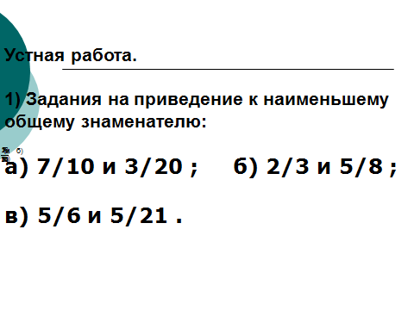  2.Выполнить задания на доске: 3/5-4/7; 3/4 +4/5; 1/4 + 7/12 | Выполняют устную работу  Пользовались алгоритмом сложения и вычитания дробей с одинаковыми знаменателями (проговариваем) | Коммуникативные: выражение своих мыслей, аргументация своего мнения, учёт разных мнений учащихся
Этап закрепления с проговариванием во внешней речи  Физминутка | - 3. Упр.№321(1столб) комментируем  (2 столб) - работа в парах с проверкой (выставляем плюсы и минусы)  Ученики решают в парах, используя алгоритм, с проговариванием | № 321 (а,б.в) из учебника (решают с проговариванием)  задания из учебника на применение данного алгоритма в парах)  после выполнения проводится проверка (выставляем + и - )  Учащиеся повторяют движения за учителем, тем самым происходит смена деятельности, снимается статистическое напряжение. | Познавательные: выполнение действий по алгоритму, построение логической цепи рассуждений,  Коммуникативные: выражение своих мыслей, использование речевых средств для решения коммуникационных задач  Регулятивные:умение проговаривать последовательность действий на уроке
  (Ученики за учителем повторяют движения)
  Из - за парт мы выйдем дружно,
  Но шуметь совсем не нужно,
  Встали прямо, ноги вместе,
  Поворот кругом, на месте.
  Хлопнем пару раз в ладошки.
  И потопаем немножко.
Этап самостоятельной работы с взаимопроверкой по эталону | А сейчас каждый проверит сам себя – насколько он сам понял алгоритм сложения и вычитания и может его применить. Для самостоятельного решения: работа по карточкам  1 в- 2/5-1/3; 1/6+5/12; 5/9-4/27; 1/8 + 3/8; 7/10 – ½  2 в – 2/7+1/6; 7/15 – 1/15; 2/9+7/18; 14/21- 4/7; 4/15+ 1/3  Признак того, что вы работу закончили – поднятая рука. Получаете ключ для выполнения взаимопроверки.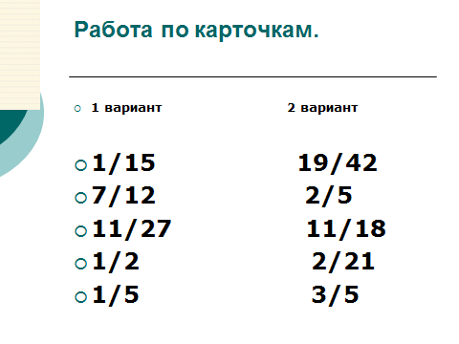 | Выполняют задание самостоятельно в тетради.  Выполняют самопроверку по эталону, написанного на слайде  Называют место своего затруднения, причину и исправляют ошибки. | Регулятивные: контроль, коррекция, умение выполнять работу по предложенному плану, умение вносить необходимые коррективы в действие после его завершения на основе его оценки и учёта характера сделанных ошибок
Этап включения в систему знаний и повторения | Упр. 328(1) – у доски- решение уравнения  Тест 9- работа в тетрадях на печатной основе. | Выполняют в тетрадях. Один ученик работает экспертом и проверяет решение на доске. | Познавательные  выполнение действий по алгоритму, построение логической цепи рассуждений
Информация о дроби |  | Предлагают справку о дробях
Этап рефлексии учебной деятельности на уроке | Поработав сегодня на уроке, я думаю, не каждый захочет улыбнуться. Надеюсь, вы поняли, что улыбка- это не бесплатно. Это тяжелая работа. Ну, а если есть ребята, которые чувствовали себя уверенно на уроке, легко выполняли задания, поднимите руки, и улыбнитесь. Это и есть ключ нашего взаимопонимания. | Анализируют свою работу | Познавательные: рефлексия способов и условий действия, адекватное понимание причин успеха или неуспеха
Этап самооценки |  | Выставляют оценки
Домашнее задание | Упр.328(в.г), 330

